开平市能源“十三五”规划
前期研究



广东庆达咨询有限公司
2015年6月

课题编审人员

课题负责人：罗卫国 高 级 工 程 师

课题研究人员：罗卫国 高 级 工 程 师
陈庆超 副总经理 高级工程师
潘河彤 高级工程师 注册咨询工程师
吴苑莹 工 程 师
钟丽仪 工 程 师
车永杭 工 程 师

课题研究顾问：赵建华 原广东省发改委巡视员
王亚明 原广东省发改委副主任
刘次英 广东省机械行业协会秘书长
叶佑新 广州市节能协会会长

审 核： 陈庆超 副总经理 高级工程师

审 定： 颜绮玲 总经理 经济师

目 录
前 言 1
一、开平市“十二五”能源发展情况 3
（一）取得的成绩 3
1.能源发展为经济社会持续平稳发展提供有力支撑 3
2.能源消费结构以电力为主，能源效率不断提高 4
3.能源供应基础设施不断完善 7
4.新能源和可再生能源利用取得初步成效 9
5.“十二五”节能减排成效显著 9
（二）存在的问题 11
1.能源资源主要靠外部供给 11
2.能源供应与基础设施建设存在的几个问题 12
二、开平市“十三五”能源发展形势 13
（一）面临的形势 13
（二）挑战与压力 13
1.能源供应安全压力不断增大 13
2.节能减排任务更加艰巨 14
3.新能源和可再生能源利用受资源与技术制约 14
4.煤炭消费总量控制、二氧化碳排放总量与强度控制难度大 15
（三）开平市“十三五”能源需求预测 16
1.能源总量需求年增长速度预测 16
2.各能源品种消耗总量预测 17
3.“十三五”各能源品种需求预测 19
三、开平市“十三五”能源发展思路研究 26
（一）指导思想 26
（二）发展原则 26
1.坚持能源强度总量“双控” 26
2.突出能源发展重点 27
3.推动能源供应多元化发展 27
（三）发展目标 27
1.提高能源供应能力 27
2.进一步降低单位生产总值能耗 28
3.实施能源消费总量控制 28
4.优化能源消费结构 29
5.提高非化石能源占一次能源的消费比重 30
四、开平市“十三五”能源发展对策 32
（一）强化能源供应基础设施建设 32
1.积极配合电网公司完善输电网及配电网建设 32
2.协调成品油供应设施建设 32
3.加快天然气管网建设 32
（二）大力推行节能降耗 33
1.工业节能 33
2.建筑节能 34
3.交通节能 34
（三）积极发展新能源和可再生能源 34
1.加大太阳能利用力度 34
2.积极发展生物质能利用 35
3.推动农村沼气的广泛应用 35
4.充分利用垃圾焚烧余热 35
（四）积极扩大天然气应用领域 35
1.重点保障民用天然气的供给 36
2.拓展商业、服务业、公共机构领域应用 36
3.加快推进翠山湖、水口集中供热项目 36
（五）积极发展能源服务业 37
1.加强能源审计与合同能源管理 37
2.积极参与碳标签、碳核算、碳交易 37
3.扎实推进政府向社会力量购买服务 38
（六）强化油气管道安全运行动态监管 38
1.强化油气输送管道建设项目备案手续 38
2.明确安全监管职责 39
3.建立安全监管联动机制 39
（七）构建能源稳定供应保障体系 39
五、开平市“十三五”能源发展保障措施研究 40
（一）加强组织领导统筹协调 40
1.健全能源监管体系 40
2.完善能源市场体系 41
3.建立能源使用监测平台 41
4.强化重点耗能企业 “三能”建设 41
5.推动新能源发展 42
6.保障新能源电力并网 42
（二）落实能源政策，重点引导新能源项目建设 42
1.落实能源投资 42
2.落实能源消费政策 43
3.建立节能减排考核激励机制 43
（三）强化组织实施 43
1.细化任务落实 43
2.加强督促检查 44

前 言
“十三五”时期是我省率先全面建成小康社会的关键时期，也是实现珠三角规划纲要“九年大跨越”目标的重要时期，更是开平市全面深化改革、创新驱动发展、推动经济转型升级、率先全面建成小康社会的关键时期。
为深入贯彻落实党的十八届三中、四中全会精神，开平市根据广东省和江门市关于“十三五”规划前期研究的部署和要求，做好开平市“十三五”规划的编制，拟开展“十三五”规划综合课题和专项课题的前期研究工作，委托广东庆达咨询有限公司开展开平市能源发展“十三五”规划前期研究。
本课题研究的范围主要包括开平市经济生产与人民生活所需的各种能源，涵盖电力、煤炭、成品油、各类燃气、太阳能、生物质能等各类能源的生产、消费及供应设施建设等。
本课题研究的内容主要分为开平市“十二五”能源发展情况、 “十三五”能源发展形势、发展思路、能源发展对策、保障措施等五大部分。
本课题研究过程中，受委托单位查阅了大量资料，认真研究政策，并进行了数据分析。通过召开座谈会，与政府主管部门、能源供应企业进行互动交流。同时征询了有关专业人士的意见。集思广益，最终形成本课题研究的成果。
由于主客观的原因，本课题研究会存在一定的局限性，有其不够完善的地方，祈望有关部门和专业人士予以修正。

2015年6月

一、开平市“十二五”能源发展情况
“十二五”期间开平市加快电网和天然气供应设施建设，强化节能减排工作，积极发展新能源和可再生能源利用。构筑稳定、经济、清洁、安全的能源供应体系，为经济社会发展提供了可靠、安全的能源保障。

（一）取得的成绩

1.能源发展为经济社会持续平稳发展提供有力支撑
开平市“十二五”期间地区生产总值2011至2014年均增长率为8.3%，2014年全市实现地区生产总值276.64亿元（当年价），经济实力稳步提升。同期工业高速增长，规模以上工业企业的工业增加值年均增长率为26%，达到202.08亿元，具体指标见下表1-1及图1-1（来源：开平市统计局）。
表1-1 开平市2010-2015年地区生产总值及主要经济技术指标
项目 | 2010年 |  | 2011年 |  | 2012年 |  | 2013年 |  | 2014年 |  | 2015年(预测)
项目 | 数量  （亿元） | 同比增长（%） | 数量  （亿元） | 同比增长（%） | 数量  （亿元） | 同比增长（%） | 数量  （亿元） | 同比增长（%） | 数量  （亿元） | 同比增长（%） | 数量  （亿元） | 同比增长（%）
地区生  产总值 | 201.14 | 14.5 | 224.84 | 10 | 240.77 | 10.2 | 260.23 | 10.2 | 276.64 | 6.3 | 298.77 | 8
规模以上工业增加值 | 79.18 | 24.25 | 113.2 | 23.8 | 136.46 | 23.2 | 182.6 | 20.1 | 202.68 | 11 | 220..92 | 9
注：地区生产总值数、规模以上工业增加值均为当年数。

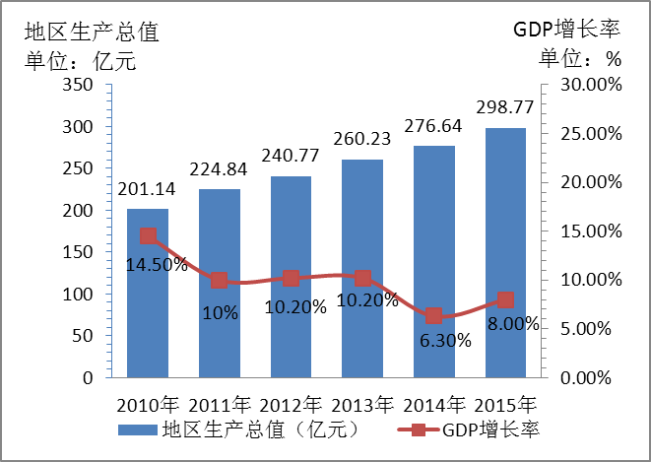
图1-1 2010~2015年开平市地区生产总值及GDP增长率

2.能源消费结构以电力为主，能源效率不断提高
开平市“十二五”期间能源消费结构以电力为主，2013年电力消费占比重63.71%，煤炭消费占比重18.21%，液化石油气消费占比重0.04%，太阳能、水电、生物质能（沼气）等非化石能源占一次能源比重7.9%。单位GDP能耗不断下降，第二产业单位工业增加值能耗指标不断优化，第三产业比重不断加大。具体能耗指标见下表1-2及图1-2、图1-3。（开平市统计局数据）
表1-2 开平市主要能源消耗指标表
项目 |  | 单位 | 2010年 | 2011年 | 2012年 | 2013年 | 2014年（快报数） | 2015年  （预测数）
能源消耗量
能源消耗总量 |  | 万吨标煤 | 151.61 | 162.99 | 169.35 | 177.54 | 178.02 | 183.49
其中 | 第一产业能耗总量 | 万吨标煤 | 2.34 | 3.2 | 3.57 | 3.97 | 4.51 | 5.01
其中 | 第二产业能耗总量 | 万吨标煤 | 92.7 | 101.68 | 101.25 | 101.56 | 107.59 | 108.86
其中 | 第三产业能耗总量 | 万吨标煤 | 44.54 | 44.34 | 49.76 | 56.88 | 55.89 | 57.91
生产总值及各产业增加值
地区生产总值 |  | 亿元 | 201.14 | 224.84 | 240.77 | 260.23 | 276.64 | 298.77
其中 | 第一产业增加值 | 亿元 | 20.9 | 25.35 | 24.76 | 25.97 | 26.84 | 28.03
其中 | 第二产业增加值 | 亿元 | 103.66 | 132.34 | 123.47 | 131.33 | 144.46 | 156.74
其中 | 第三产业增加值 | 亿元 | 76.39 | 82.53 | 92.54 | 102.93 | 105.34 | 114
各产业产值比重
其中 | 第一产业比重 | ％ | 10 | 10.55 | 10.3 | 9.98 | 9.70 | 9.38
其中 | 第二产业比重 | ％ | 51.8 | 55.09 | 51.3 | 50.47 | 52.22 | 52.46
其中 | 第三产业比重 | ％ | 38.2 | 34.36 | 38.4 | 39.55 | 38.08 | 38.16
单位GDP能耗、各产业单位增加值能耗
单位GDP能耗 |  | 吨标煤/万元 | 0.754 | 0.713 | 0.692 | 0.659 | 0.643 | 0.614
其中 | 第一产业单位增加值能耗 | 吨标煤/万元 | 0.112 | 0.126 | 0.144 | 0.152 | 0.168 | 0.179
其中 | 第二产业单位增加值能耗 | 吨标煤/万元 | 0.894 | 0.768 | 0.82 | 0.773 | 0.745 | 0.695
其中 | 第三产业单位增加值能耗 | 吨标煤/万元 | 0.583 | 0.537 | 0.537 | 0.552 | 0.531 | 0.508

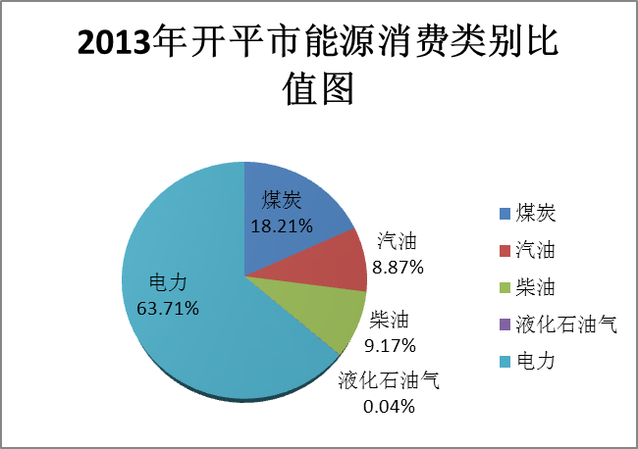
图1-2 2013年开平市能源消费种类比值图

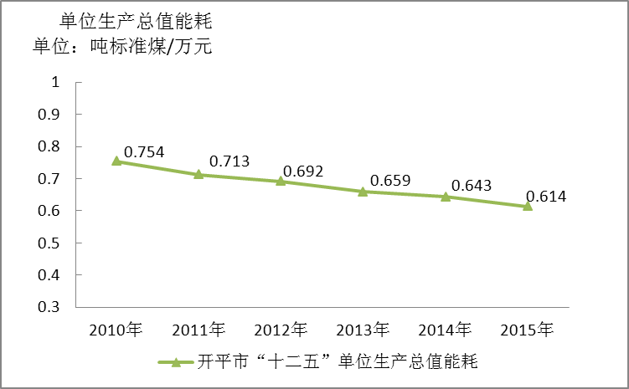
图1-3 2010-2015年开平市单位GDP能耗图

上面图表表明，开平市“十二五”期间单位GDP能耗基本稳定和呈下降趋势，年均下降幅度约为4%，并通过了2011-2013年度江门市节能目标责任评价考核。

3.能源供应基础设施不断完善
开平市“十二五”能源供应基础设施建设重点突出电网建设和天然气供应设施建设，能源供应设施不断完善。
——电网设施建设稳步推进。开平市“十二五”前期已建设110kV变电站1座，扩建了110kV变电站7座，各级变电总容量如表1-4所示，总投资5.26亿元。目前电网设施建设情况如下：
表1-4 开平市电网设施建设情况
时间 | 输电网变电站建设 |  |  |  | 配电网建设与改造
2014年11月前已建成 | 电压等级 | 500kV | 220kV | 110kV | 10kV变电站出线工程 | 低压电网改造
2014年11月前已建成 | 数量/线路 | 1座 | 3座 | 19座 | 2308.84千米 | 5000千米
2014年11月前已建成 | 容量  （万千伏安） | 150 | 105 | 145.15 |  | 146.18
2014年11月前已建成 | 建设地点 | 塘口镇 | 长沙办、水口镇、百合镇 | 三埠办3座、长沙办2座、水口镇4座；苍城镇、龙胜镇、大沙镇、马冈镇、百合镇、赤坎镇、金鸡镇、赤水镇、月山镇、沙塘镇各1座 | 各镇 | 各镇
在建或已审批完的建设项目 | 数量/线路 |  | 1座 |  | 102千米 | 49.47千米
在建或已审批完的建设项目 | 容量  （万千伏安） |  | 36 |  |  | 4.56
在建或已审批完的建设项目 | 建设地点 |  | 龙胜镇 |  | 各镇 | 各镇
在建或已审批完的建设项目 | 总投资  （亿元） | 1.93 |  |  | 0.6
——煤炭供应设施建设市场化运作效果良好。开平市煤炭供应主要通过珠海、深圳、新会等大港口二次转运，目前主要有簕冲煤场、奔达煤场、中山煤场、港口鸿运四个煤场储备煤炭，最后再通过汽车配送到各企业，煤炭供应设施主要依靠市场化的运作，目前煤炭供应设施能较好地保障供给。
——成品油供应设施由两大供应集团统一布局建设。开平市成品油供应设施建设主要由两大供应集团配置，目前只有中石油集团在水口镇建有1个小型油库（储量1.62万立方米），但其容量不足开平市成品油消费量的1/15。中石化集团的供油干管穿过开平市行政区域，但在开平市辖内未建油库，主要依靠周边城市恩平和鹤山址山的油库供应。开平市行政区域内共有加油站53座。
——天然气管网处于建设阶段。开平市接驳省天然气管网管道敷设工作预计2017年全面实施。目前华润燃气公司已在翠山湖工业园内投资建成LNG天然气的气化站1座，气站设计供气能力为4.8万m³/天，天然气安全储备量约4万m³。该气化站是将来接驳省天然气管网三个高中压调压站的其中一个。
“十二五”期末，开平市政天然气管网已敷设47公里，累计投资4323万元。现有管网覆盖了翠山湖新区、开平市城区、沙冈工业园区、水口镇区。居民燃气用户约22170户，已完成安装居民用户2928户、工商业燃气用户28户，目前日均供气量2.2万立方米。2014年新增中压燃气管道25.5公里,投资2500万元。

4.新能源和可再生能源利用取得初步成效
开平市“十二五”期间积极推动新能源和可再生能源的利用，并取得初步成效。
太阳能光伏发电示范项目并网发电。翠山湖新区工业园光伏发电项目装机总容量为10.095MW，占用翠山湖工业园屋顶面积10万平方米，年发电量约1000万千瓦时，2013年11月成功并网发电，为开平市光伏发电起到了示范和推动作用。
太阳能热水器正在推广应用。开平市开平一中、金山中学、开侨中学等单位及碧桂园住宅小区已安装使用太阳能热水系统供热，同时，太阳能热水系统也正在部分民用建筑推广应用。
生物质能利用取得进展。开平市共有农村沼气池16个，年产沼气55万立方米。利用生物质能替代一些燃煤小锅炉取得了一定进展。

5.“十二五”节能减排成效显著
开平市“十二五”期间高度重视节能减排工作，突出重点，调整产业结构、淘汰落后产能、强化重点耗能企业节能管理，单位GDP能耗稳定下降，并通过了江门市2011-2013年度节能目标责任评价考核。
——加快推进淘汰落后产能
开平市2012年为了加快淘汰落后产能步伐，原市经信局组织相关部门完成了开平富琳纺织制衣有限公司两台浆染机、24台洗水机的淘汰验收工作；耀旋两条水泥生产线（20万吨）和诚辉四条水泥生产线（40万吨）在2012年年底进行了拆除和移除处理并通过了淘汰落后产能验收。
2013年开平市按照淘汰落后产能的要求，淘汰了诚辉、赤一、宏达、耀旋、牛二、广鸿等六家水泥厂共12条生产线120万吨水泥熟料产能，目前已全部按要求拆除和移除处置，实现了既定目标。
——大力推进清洁生产和循环经济
开平市目前有五联人造板厂、福纤人造板公司、华艺电镀厂、丽冠人造板公司等四家企业申报省清洁生产项目认定并通过了清洁生产审核。
至2013年底，开平市共有30多家企业被纳入江门“双超双有”企业清洁生产任务范围，累计有25家企业与清洁生产依托单位签订协议，并在江门市经信局报备成为自愿性清洁生产企业。
——重点耗能企业能源管理工作初见成效
开平市筛选了春晖、奔达、罗赛洛、依利安达公司等12家重点耗能企业为能源管理中心试点企业，重点辅导其开展能源管理体系认证和能源管理中心建设工作。目前，奔达公司已完成能源管理体系建设并投入使用；罗赛洛、依利安达公司已和节能服务公司达成初步合作意向。
通过落实节能措施，开平市“十二五”节能减排工作取得了较好成绩。江门市下达开平市“十二五”期间的节能目标为单位GDP能耗下降18.5%，根据开平市科工商务局相关数据，2011至2013年单位GDP能耗下降率累计完成“十二五”进度目标的81.56%，各年度能耗指标下降率情况见表1-5。

表1-5 开平市单位GDP能耗指标变化表
项目 |  | 2010年 | 2011年 | 2012年 | 2013年 | 2014年 | 2015年 | “十二五”总目标 | 备注
单位GDP能耗年度下降率 | 目标 |  | 3.9 | 4 | 4 | 4 | 4 | 18.5 | 2014年与2015年数据为预测值
单位GDP能耗年度下降率 | 实际 |  | 5.43 | 5.89 | 4.87 | 3.4 | 3.5 | 18.6 | 2014年与2015年数据为预测值
单位GDP能耗  （吨标煤/万元） |  | 0.754 | 0.713 | 0.692 | 0.659 | 0.643 | 0.614 |  | 2014年与2015年数据为预测值

（二）存在的问题

1.能源资源主要靠外部供给
开平市属于典型的能源依赖型城市，煤炭、成品油、天然气以及电力等一次、二次能源均基本依赖外部供应，能源的供给易受外部因素的制约。根据开平市统计局提供的数据，2013年主要能源供应情况如下：
表1-6 2013年开平市主要能源供应状况
能源名称 |  | 单位 | 数量 | 来源
电力 | 外购电 | 亿千瓦时 | 26.15 | 广东电网
电力 | 水力发电 | 亿千瓦时 | 0.55 | 46座小型水电站，本市
电力 | 合计 | 亿千瓦时 | 26.7
煤炭 |  | 万吨 | 35.25 | 省外、国外
成品油 |  | 万吨 | 17.04 | 中石油、中石化
液化石油气 |  | 吨 | 360.06 | 华润燃气公司

开平市行政区域内无大型电力生产企业，只有小型水电站46座。2013年外购电力约占全社会供电量的98%。开平市从2014年开始使用天然气，液化天然气接收站位于翠山湖。由于广东省天然气环网还在建设中，暂时未驳接到开平市，目前主要通过汽车运送到接收站，再由接收站管道输送。

2.能源供应与基础设施建设存在的几个问题
——电网建设用地矛盾突出。当前开平市220kV、110kV变电站受电能力满足需求且稍有富余，但区域内10千伏配变存在较多重过载配变，使配网供电安全存在隐患。由于城市建设不断发展，土地资源逐渐短缺，电力设施用地特别是变电站用地和线路走廊与其它城市建设用地矛盾日益尖锐。2013年至2014年间，开平市电网建设中有600万元的配网建设项目因建设用地及线路走廊的原因被迫取消，对电网均衡安全运行建设造成较大影响。
——输油管道安全监管待完善。中石化供油干管贯穿开平市行政区域。由于管道建设单位没有将竣工测量图报开平市，造成无法将相关资料分送给政府规划、国土、交通、水利、安监管理部门备案，使有关部门难以履行区域内石油管道的保护和安全监督工作职责。
——成品油供应抗风险能力低。开平市主要用油是依靠周边鹤山市址山、恩平市境内的两个公用油库，通过汽车进行配送。目前两个油库的负荷偏大，供油配送系统抗风险能力低，供油紧张时对开平市的影响尤为突出。

二、开平市“十三五”能源发展形势

（一）面临的形势
国际能源供求矛盾依然长期存在，主要能源生产地区政治动荡加剧国际能源市场不确定性及风险增加。国内能源供应对外依存度高，能源供应安全矛盾凸显。能源利用方式粗放，2013年，我国单位GDP能耗是世界平均水平的1.8倍，高于巴西、墨西哥等发展中国家。我国能源结构仍依赖于化石能源，煤炭消费比重高达66%（世界平均水平为35.8%），发电量中煤电比例为75%（世界平均水平约为28%）；2014年我国非化石能源占能源消费总量的比重仅为9.8%，要实现全国2020年非化石能源占比15%的目标，任务十分艰巨。
“十三五”时期我国经济仍将保持中高速增长，能源需求将呈刚性增长。国家提出要科学编制“十三五”能源规划，实施“节能优先、立足国内、绿色低碳、创新驱动”战略，重点围绕大力推进能源节约、增强国内油气供应能力、清洁高效开发利用煤炭、大力提高可再生能源比重、安全发展核电、大力拓展国际能源合作、加强石油替代和储备应急能力建设等，从根本上解决影响我国能源科学发展的深层次矛盾。

（二）挑战与压力

1.能源供应安全压力不断增大
开平市能源供应对外依存度高，消费的能源几乎全部由外部供应。随着能源的需求不断增长，供应缺口逐年增大。对未来能源供应安全形成较大压力。主要反映在几个方面，一是成品油供应设施不够完善，供应配送方式抗风险能力低；二是天然气管网建设处于初期阶段，尚未与主干管网接驳，天然气供应能力有待提高；三是主配网结构不平衡，配电网建设不足，电网建设中存在用地难；四是新能源与可再生能源利用尚未形成规模。

2.节能减排任务更加艰巨
“十三五”期间经济持续增长、粗放型能源发展模式没有根本改变、能源消费结构未能发生实质性变化，是开平市“十三五”节能减排工作面临的主要瓶颈。当前见效快、容易实施的节能措施基本已实行，节能减排任务更加艰巨。

3.新能源和可再生能源利用受资源与技术制约
开平市新能源和可再生能源的资源相对缺乏，水能资源基本已开发完毕；核能建设规划项目暂不在开平市；其它新能源和可再生能源受资源与开发利用技术等因素制约，未能形成规模化利用。
——拥有一定的太阳能、生物质能等资源，但开发利用难度大。开平市年太阳能辐射总量为5000-5850MJ/m²，全年日照时数约为2200-3000小时，相当于日辐射量3.5-4.8kWh/m²，太阳能利用条件相对较好，但目前仍处于小范围开发，主要局限于开发利用技术、民众接受程度、项目前期投资大、成本高回收期长等因素，太阳能的推广应用有一定难度。
开平市生物质资源丰富，常年农作物年播种面积达60万亩，林地面积87万亩，森林覆盖率为39.9%。农作物秸秆理论资源量为30万吨每年，可收集资源量约18万吨每年；生物质能广泛应用需引入专业的生物质能源公司综合开发。
——风能发电开发潜力不大。据统计，开平市有效风能密度在50瓦/平方米以下，全年风速大于或等于3米/秒的时数在2000小时以下，全年风速大于或等于6米/秒的时间约150小时，风能潜力较小暂不具备规模发展风能发电的条件。

4.煤炭消费总量控制、二氧化碳排放总量与强度控制难度大
广东省制定《广东省大气污染防治行动方案（2014—2017年）》，提出2017年珠三角地区实现煤炭消费总量负增长。由此，新建项目与煤炭消费总量控制挂钩机制，耗煤建设项目实行煤炭减量替代。
中国政府已宣布，到2020年单位国内生产总值二氧化碳排放比2005年下降40-45%，“十三五”期间广东省将强化对二氧化碳排放实行总量控制，碳强度下降指标将成为对广东省各级政府考核的指标。开平市应积极参与到广东省开展的碳交易、碳排放控制等工作。
2013年，中国非化石能源在一次能源中的比重为9.8%，2014年国务院办公厅公布了《关于印发能源发展战略行动计划(2014-2020年)的通知》。通知提出绿色低碳战略，明确到2020年，中国非化石能源占一次能源消费比重达到15%。
根据开平市“宜居”城市的功能定位，实施低碳能源发展思路，如何控制二氧化碳排放总量及碳排放强度；如何发展非化石能源，提高其在总能源消费中的比重，有效降低二氧化碳气体排放量，保护生态环境；如何统一协调经济、能源与环境的共同发展，是开平市“十三五”能源发展须重点考虑的一项工作。

（三）开平市“十三五”能源需求预测
能源需求预测是从研究一个国家、地区或特定范围内能源消费的历史与现状开始，根据其消费行为，归纳影响能源消费的各种因素，寻求消费与这些因素的关系，根据这些关系对未来能源需求发展趋势进行估计和评价。通过科学准确预测开平市2015-2020年的能源需求，对下一步提出切实可行的、符合开平实际情况的能源发展目标具有现实意义。

1.能源总量需求年增长速度预测
江门市根据广东省“十三五”规划基本思路，考虑要率先实现全面建成小康社会目标，并为进一步转型升级预留一定空间，将“十三五”期间生产总值年均增长速度预期性指标定为9%。
根据江门市制定的目标，结合开平市发展实际情况，本规划研究采用生产总值年均增长速度9%高中低三种方案，重点考虑开平市“十三五”期间节能减排目标“十三五”单位GDP能耗下降18.5%及对开平市“十三五”能源总量需求和电力需求年增长速度进行预测，相关数据详见表2-1。

表2-1 开平市能源需求增长速度预测表
项目 | “十二五”期间 | “十三五”期间
项目 | “十二五”期间 | 高方案 | 中方案 | 低方案
生产总值年均增长速度（%） | 8.6 | 10 | 9 | 8
能源消费总量年均增长速度（%） | 4.2 | 5.59 | 4.64 | 3.65
能源消费弹性系数（比值） | 0.49 | 0.56 | 0.52 | 0.46
单位生产总值能耗下降比例（%） | 18.5 | 18.5 | 18.5 | 18.5
年均节能率（%） | 4 | 4 | 4 | 4
全社会用电量年均增长速度（%） | 3.6 | 5.3 | 4.4 | 3.44
电力消费弹性系数（比值） | 0.35 | 0.53 | 0.49 | 0.43

综合考虑开平市“十三五”经济发展状况、产业结构调整、人民生活水平等，本规划研究采用中等方案，即“十三五”生产总值增长速度取9%，能源总量需求增长速度为4.64%。

2.各能源品种消耗总量预测
依据表3-1中等方案中能源消费总量年均增长速度及电力需求增长速度，按照能源消费结构优化原则，在保证能源需求总量的条件下，适当加大天然气等能源消费比重，减缓煤炭消费增长速度。根据此原则对开平市“十三五”各种能源的消费总量进行预测，预期开平市“十三五”期末能源消费总量为228.13万吨标准煤。各种能源总量需求及相关指标预测情况见表2-2。
表2-2 开平市各能源品种需求总量预测
项目 | 2013年 | 2015年 | 2020年
能源消费总量（万吨标煤） | 177.54 | 183.49 | 230.2
煤炭（万吨） | 35.26 | 36.76 | 39.79
成品油（万吨） | 17.04 | 19.69 | 25.61
其中：汽油（万吨） | 8.34 | 9.55 | 13.97
柴油（万吨） | 8.70 | 10.14 | 12.45
气（万吨标煤） | 0.06 | 0.09 | 13.26
其中：天然气（万立方米） | 0 | 30.00 | 10912
液化石油气（吨） | 360.06 | 352.89 | 59.31
全社会用电量（亿千瓦时） | 26.7 | 28.88 | 35.82
人均用能（吨标煤/人） | 2.64 | 2.66 | 3.29
万元GDP能耗（吨标煤） | 0.659 | 0.614 | 0.501
全社会用电最高负荷（万千瓦） | 50.5 | 54.1 | 67.14
人均用电（千瓦时／人） | 3899 | 4192 | 5122

3.“十三五”各能源品种需求预测
（1）电力需求增长速度有所加快
由《江门市“十三五”配电网规划-开平市中低压配电网规划（审定稿）》（简称“开平电网规划”）可知，2010~2014年第一、三产业与居民生活用电略有提升；第二产业仍占据着全市用电量的主导地位。
根据近两年大用户报装及预期未来几年负荷自然增长情况，“十三五”年均增长速度预测为4.4%，相比“十二五”期间3.6%的增速有所加快。2015年至2017年采用用户报装+自然增长率法，2020年采用增长率法，以中区为单位作负荷预测，预计2015年总用电需求约为46.68MW，2020年总用电需求约为111.31MW。
结合开平市“十三五”规划、经济调整政策及能源结构调整对电力影响、大用户调查情况，负荷预测结果为2020年全市中方案总供电量39.64亿kWh、供电负荷70.95MW。“十三五”电力预测结果见下表。
表2-3 开平市电力需求预测
年份 | 2015年 | 2016年 | 2017年 | 2018年 | 2019年 | 2020年
供电量（亿kWh） | 28.54 | 30.68 | 33.55 | 35.93 | 38.46 | 39.64
供电负荷（MW） | 50.39 | 54.05 | 59.28 | 63.55 | 68.29 | 70.95
最大负荷利用小时数（h） | 5664 | 5676 | 5661 | 5653 | 5632 | 5587
地方生产总值  （亿元） | 298.77 | 325.65 | 354.96 | 386.91 | 421.73 | 459.69

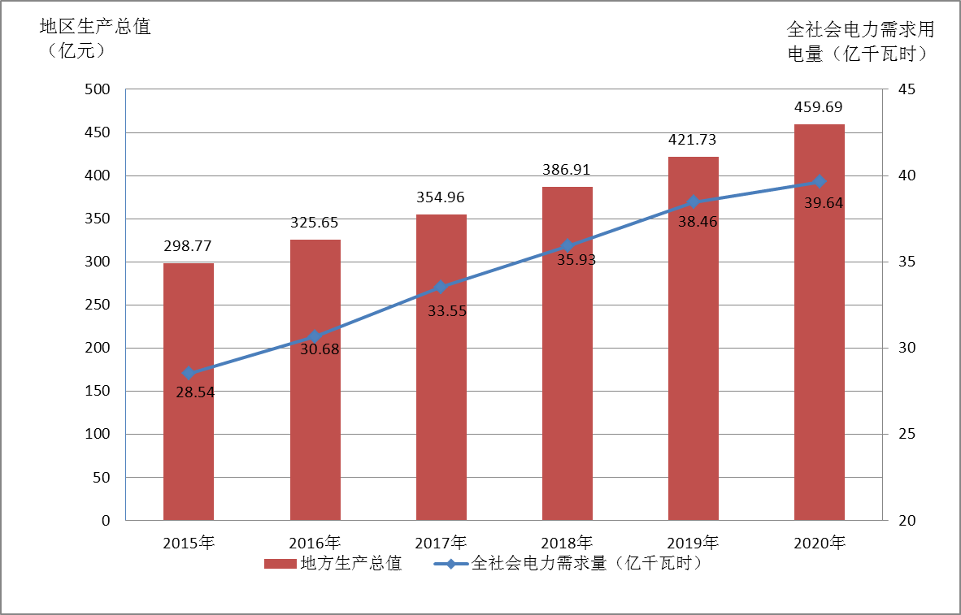
图2-1 开平市“十三五”电力需求量

开平市“十三五”期间地方电源建设能力有限，期间电力主要依托江门市电源建设统一布局规划，保障电力供给。同时开平市需协调做好电力供应基础设施建设工作。
（2）成品油需求增长速度相对平稳
开平市“十三五”期间各年度成品油消费量预测增速为5.4%，2020年成品油消费总量预测达25.61万吨。主要依据目前成品油消费比重及不断优化的原则，结合预测的能源消费总量，对成品油各年度需求量进行分解预测，具体预测数据详见表2-4、图2-2。
表2-4 开平市成品油需求预测
年份 | 2015年 | 2016年 | 2017年 | 2018年 | 2019年 | 2020年
成品油需求量（万吨） | 19.69 | 20.76 | 21.86 | 23.06 | 24.3 | 25.61

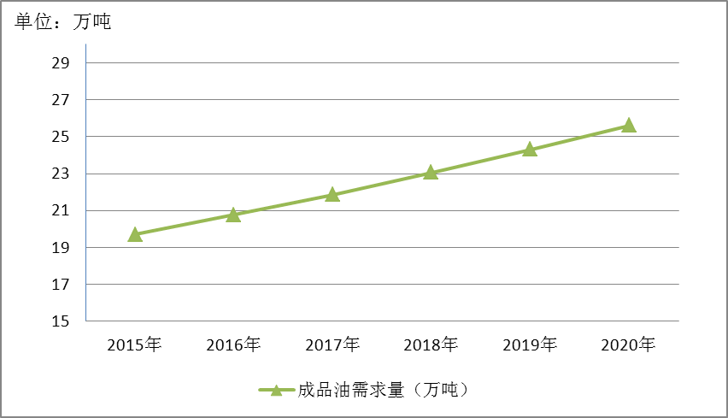
图2-2 开平市“十三五”成品油需求量

开平市成品油全部从外部购入，根据开平市成品油需求量，应积极协调好中石油、中石化等油品主供企业，做好成品油的供应工作。
（3）煤炭需求增长速度放缓实现零增长
为达到《广东省大气污染防治行动方案（2014—2017年）》珠三角地区到2017年煤炭消费总量实现负增长的要求，开平市“十三五”初期应严控煤炭消费量，力争到2017年煤炭消费总量实现零增长。主要依据目前煤炭消费比重及不断优化的原则，结合预测的能源消费总量，对煤炭各年度在政策驱动下需求量进行分解预测，预测到2020年煤炭消费总量达到38.52万吨，详见表2-5、图2-3。
表2-5 开平市煤炭需求预测
年份 | 2015年 | 2016年 | 2017年 | 2018年 | 2019年 | 2020年
煤炭需求量（万吨） | 35.97 | 37.77 | 38.52 | 38.52 | 38.52 | 38.52

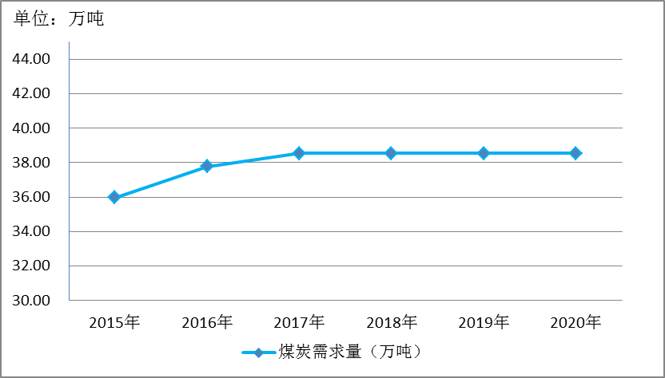
图2-3 开平市“十三五”煤炭需求量
开平市的煤炭全部从外部购入，应继续发挥市场的作用，保障煤炭供应工作。
（4）天然气需求量大幅增加
根据优化能源消耗结构的基本思路，结合《开平市管道燃气专项规划（2012-2020）》，对开平市“十三五”期末天然气的消费需求量进行预测，开平市2020年天然气年用量预计达11718万立方米，天然气需求相关数据预测情况见表2-6。

表2-6 2020年开平市天然气需求预测（单位 万立方米/年）
序号 | 城镇名称 | 居民 | 商业 | 工业 | 燃气空调 | 燃气汽车 | 未预见用量 | 总量
1 | 翠山湖 | 679 | 272 | 4835 | 68 | 83 | 297 | 6233
2 | 三埠区 | 350 | 140 | 395 | 35 | 128 | 52 | 1102
3 | 长沙区 | 617 | 247 | 624 | 62 | 113 | 83 | 1746
4 | 水口镇沙冈 | 535 | 214 | 842 | 53 | 98 | 89 | 1861
5 | 水口镇 | 175 | 70 | 44 | 17 | 64 | 37 | 777
用气量总计 |  | 2355 | 942 | 7142 | 236 | 486 | 558 | 11718

（5）用热需求保持平稳
开平市用热企业集中于水口片区和翠山湖片区，主要以纺织、印染、食品、化工、造纸、建材等行业为主。《江门市热（冷）点联产规划（2014-2020）》对开平市“十三五”各镇区、行业、主要用热企业的需求量进行预测，具体数据见表2-7。各镇区用热需求见图2-4。

表2-7 开平市热负荷预测表（单位：t/h）
片区与街镇 | 近期热负荷（2017年） | 远期热负荷（2017年）
苍城镇 | 54.91 | 60.4
水口片区（水口镇） | 195.29 | 214.82
翠山湖片区（长沙街道） | 117.45 | 129.19
月山镇 | 112.68 | 123.95
金鸡镇 | 9.85 | 10.84
三埠街道、塘口镇 | 217.71 | 239.48
马冈镇、沙塘镇 | 73.11 | 80.42
龙胜镇 | 21.1 | 23.21
蚬岗镇 | 21.1 | 23.21
赤水镇 | 7.15 | 7.87

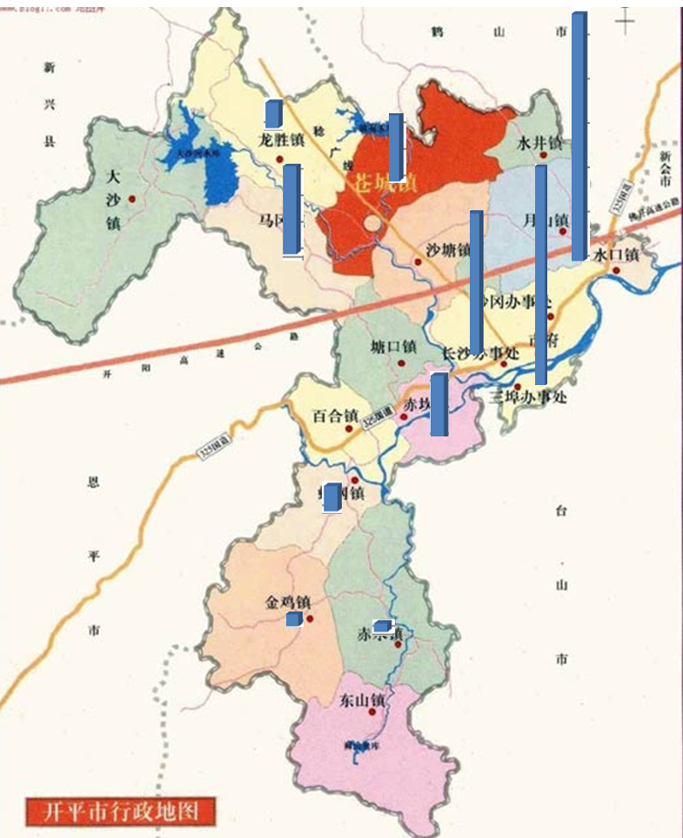
图2-4 开平市用热需求分布图（2020年）

三、开平市“十三五”能源发展思路研究

（一）指导思想
坚持以邓小平理论、“三个代表”重要思想和科学发展观为指导，深入贯彻习近平总书记系列重要讲话精神，全面落实党的十八大，十八届三中、四中全会精神，紧紧围绕“三个定位、两个率先”的总目标。
以国家“十三五”能源消费总量控制、煤炭清洁高效利用、大力发展清洁能源、能源体制改革能源发展战略为指导，以满足经济社会可持续发展能源需求为目标，大力推进节约优先、绿色低碳的战略，促进资源节约和生态环境保护，保障能源安全，服务开平市工业化、城镇化和社会主义新农村建设，为全面建成小康社会提供安全、可靠、清洁的能源保障，保障开平市经济社会可持续发展。

（二）发展原则
根据上述指导思想，本研究遵循广东省、江门市“十三五”规划基本思路，并结合开平市能源及经济现状，确定发展原则主要有以下三个方面：

1.坚持能源强度总量“双控”
由能源保障供给向科学调控能源生产和消费总量转变，通过合理控制能源消费总量，形成倒逼机制，以能源的科学发展促进经济社会的科学发展。节能是缓解能源约束、减轻环境压力、保障可持续发展的必然选择，从根本上改变高耗能的粗放型经济增长方式，坚持从源头控制能源的消耗，以能源强度总“双控”的原则布局能源的发展规划。

2.突出能源发展重点
根据广东省及江门市对开平的主体功能区定位，按照与开平市资源环境承载力相适应的原则，明确“十三五”开平市能源发展重点，引导并约束各类开发行为。

3.推动能源供应多元化发展
稳步提升电力能源消费量，优化煤炭利用方式，加快发展天然气，科学发展替代能源，大力发展可再生能源，优化能源结构，实现多能互补。

（三）发展目标
根据对“十三五”时期经济社会发展趋势的总体判断，按照“十三五”规划纲要总体要求，综合考虑安全、资源、环境、技术、经济等因素，“十三五”期间能源发展的主要目标是：

1.提高能源供应能力
——稳步推进电网受电配电能力建设。2020年变电容量达到480万千伏安，“十三五”新增变电容量44万千伏安。电网布局适应经济与城市发展的需要，以提高电网供电可靠性、完善电网结构、改善电网运行经济指标为总抓手，同时完成相应配网建设，避免主变容量不平衡。
整体供电网络“十三五”期间预计投资4.6亿元，其中主网投资2.1亿元，配网投资2.5亿元。
——加快天然气管网建设。加快推进现有供气干管与广东省天然气管网接驳工作，根据《开平市管道燃气专项规划（2012-2020）》，2020年力争年供气能力达到10000万立方米以上，力争城镇居民80%用上天然气，覆盖翠山湖新区、水口工业园等重要园区用气。
——积极发展光伏发电。“十三五”期间力争实现装机容量由2013年10MW上升至60MW，年发电量力争达到6000万千瓦时。
——适当发展分布式能源建设。加快落实翠山湖、水口集中供热分布式能源项目，并以此为示范，大力推动其它工业园区及工业聚集地分布式能源建设，有效提高能源的利用效率及提高电力调峰能力。

2.进一步降低单位生产总值能耗
根据江门市“十三五”规划基本思路，结合《开平市城市总体规划（2006—2020）纲要》确定的社会经济发展的四个发展战略和发展目标指标。通过对开平市“十三五”经济发展和能源消费预测，建议开平市“十三五”生产总值单位能耗指标总下降率设定为18.4%。2020年开平市单位生产总值能耗指标预测降至0.501吨标准煤/万元以下，达到江门市“十三五”规划基本思路中定出的低于0.55吨标准煤/万元的要求。其中工业增加值能耗下降值为6%。

3.实施能源消费总量控制
强化节能，实施能源消费总量控制，逐步建立起合理控制能源消费总量的机制。根据江门市“十三五”规划基本思路，按照表3-1中数据内容，能源消费弹性系数约为0.52，本研究对开平市 “十三五”期间能源消费总量及单位生产总值能耗预测数据见图3-1。
表3-1 开平市“十三五”能源消费总量控制目标
项目 | 单位 | 2016年 | 2017年 | 2018年 | 2019年 | 2020年
能源消费总量 | 万吨标准煤 | 192.00 | 200.91 | 210.24 | 219.99 | 230.2

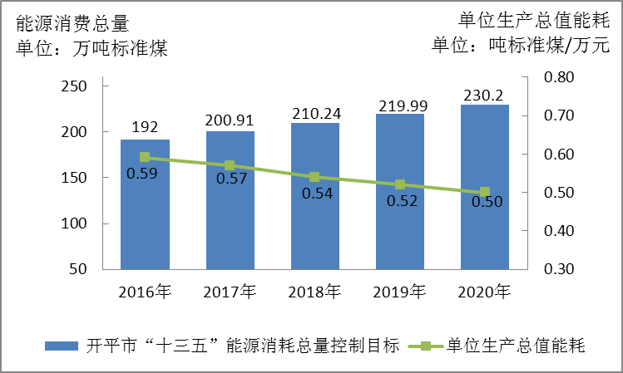
图3-1 开平市“十三五”能源消耗总量控制目标图

开平市“十三五”期间的能源消耗总控制目标可参考表3-1数据，力争2020年能源消耗总量控制在230.2万吨标准煤以下。

4.优化能源消费结构
“十三五”期间要不断优化能源消费结构，降低煤炭消耗及积极推进煤炭清洁利用，煤炭消耗比重由“十二五”期末17.5％下降4个百分点；提高电力、天然气等能源消耗比例。鼓励燃煤锅炉窑炉改用天然气，扩大天然气应用领域，力争天然气消费占能源消费总量比重6％以上。

5.提高非化石能源占一次能源的消费比重
根据《江门市“十三五”规划基本思路》，对开平市2020年非化石能源占一次能源消费比重指标进行预测（2013年能源消耗数据由开平市统计局提供），2020年预测数据见表3-2。
表3-2 非化石能源占一次能源消费比重预测
能源种类 |  | 能源名称 | 单位 | 2013年消费量 |  | 2020年预测消费量
 |  |  |  |  |  | 低方案 |  | 高方案
 |  | 能源名称 | 单位 | 实物量 | 吨标煤 | 实物量 | 吨标煤 | 实物量 | 吨标煤
一次能源 | 化石能源 | 煤 | 万吨 | 35.25 | 251791 | 38.52 | 275148.36 | 38.52 | 275148.36
一次能源 | 化石能源 | 天然气 | 万立方米 | 0 | 0 | 11718 | 155849 | 11718 | 155849
一次能源 | 非化石能源 | 水力发电 | 万千瓦时 | 5521 | 18219 | 5600 | 18480 | 5600 | 18480
一次能源 | 非化石能源 | 光伏发电 | 万千瓦时 | 1000 | 3300 | 6000 | 19800 | 7000 | 23100
一次能源 | 非化石能源 | 沼气 | 万立方米 | 55 | 38.5 | 1500 | 1050 | 2750 | 1925
一次能源 | 非化石能源 | 生物质能 | 吨标准煤 |  |  | 10000 | 10000 |  | 20000
一次能源 | 非化石能源 | 其它非化石一次能源 | 吨标煤 |  |  | 10000 | 10000 |  | 15000
一次能源 | 非化石能源 | 小计 | 吨标煤 |  | 21558 |  | 59330 |  | 78505
一次能源 | 合计 |  | 吨标煤 |  | 273349 |  | 490327.36 |  | 509502.36
非化石能源占一次能源消费比重 |  |  | ％ |  | 7.9 |  | 12% |  | 15%

通过优化煤炭消耗，力争实现煤炭的总量控制；同时结合光伏发电、生物质能利用、农村户用沼气池建设的情况，暂选用以上低方案，将“十三五”非化石能源占一次能源消费比重指标初定在12%左右。

四、开平市“十三五”能源发展对策
为实现上述能源发展目标，本研究提出七项发展对策：

（一）强化能源供应基础设施建设
落实推进广东省、江门市电网及油气管网建设运营体制改革，明确功能定位，建立公平接入、供需导向、可靠灵活的电力和油气输送网络。

1.积极配合电网公司完善输电网及配电网建设
根据开平市电力需求中心城区负荷集中，农村用电基本满足的特点，应逐步推进城区110千伏及以上的变电站扩建，同时加快10千伏配变的新布点工作。“十三五”规划扩建220千伏变电站1座，主变一台，变电容量18万千伏安，新建110千伏变电站2座（蚬冈镇深茂高铁牵引站、长沙办平冈站，主变4台，变电容量14.4万千伏安，扩建110千伏变电站3座（水口镇振华站、三埠办长沙站、金鸡镇金鸡站），主变3台，主变容量12万千伏安，并优化中心城区内的10千伏配电布点。

2.协调成品油供应设施建设
积极协调中石化、中石油两大集团加大对开平市供油管网、油站、销售网点等供油设施的建设力度，以适应开平市未来经济发展对成品油的消费需求。

3.加快天然气管网建设
为优先保障居民生活用气和逐步替代燃煤，确保供气范围覆盖燃煤刚需企业，将不断提高天然气消费比重。
开平市“十三五”重点任务是进一步加快天然气管网和储气设施的建设工作。包括建设1座开平市门站以及在翠山湖、沙冈建设高中压调压站CNG(LNG)供气站；18公里DN300的次高压管道；98公里的中压管道建设，预计总投资2.5亿元。
同时，按照西气东输、北气南下、海气登陆的供气格局完善开平市与广东省天然气主干管的接驳工作，推进实现从江门双水门站接驳到开平，确保开平市城区的用气稳定。

（二）大力推行节能降耗
开平市的单位GDP能耗（2013年为0.659吨标准煤/万元）对比江门市“十三五”规划基本思路提出的低于0.55吨标准煤/万元的目标还有一定差距，“十三五”期间必须大力推进节能减排，尤其重点抓好工业、建筑、交通等三大行业的节能降耗工作。

1.工业节能
工业耗能占开平市能源消费总量比重57%左右。开平市还存在一部分高能耗产业，包括水暖卫浴、电镀、化纤纺织等。因此，应有计划、有重点地采取一系列的工业措施，降低工业能耗，如实施新能源替代燃煤锅炉窑炉、区域热电联产、余热余压利用、电机能效提升、再生资源回收利用等措施。

2.建筑节能
建筑节能是通过利用节能材料、采用节能设备等整体降低建筑生命周期的综合能耗。开平市“十三五”期间新建居住建筑应严格执行节能标准，力争2020年全市新型墙体材料使用率达到100%，新建建筑严格执行建筑节能标准，设计、施工阶段建筑节能标准执行率达到100%，同时在建筑业广泛推广应用太阳能产品与技术。

3.交通节能
交通节能包括实行绿色交通行动计划，大力发展公共交通系统，加大对公共交通的投入，完善公共交通服务体系，鼓励利用公用交通工具和非机动交通工具出行。“十三五”期间开平市应重点落实新能源汽车推广应用工作，推进LNG、CNG车辆推广及站点建设，稳步推进纯电动及其他新能源车辆的应用。

（三）积极发展新能源和可再生能源
为完成非化石能源占一次能源消费比重12%的指标，开平市应大力推进太阳能利用，积极发展生物质能和推广农村沼气的广泛应用。同时，按照发挥最大资源效能原则，科学合理规划新能源产业布局。

1.加大太阳能利用力度
重点在翠山湖等工业园区推动光伏发电项目建设，以翠山湖工业园分布式光伏发电项目的成功案例为带动，加快推进分布式光伏发电项目。鼓励就地消纳利用，供电部门做好集中送出通道。同时鼓励大型公共建筑及公用设施、工业园区等建设屋顶分布式光伏发电。

2.积极发展生物质能利用
在秸杆剩余物资源丰富乡镇，重点发展秸杆直燃发电；依托大型畜禽养殖场，建设大型畜禽养殖废弃物沼气发电项目；大力推动有实力的大型企业投资建设生物质成型燃料锅炉供热示范项目；加大食品、印染等工业有机废水和城市生活污水处理沼气利用。力争到2020年，生物质能产业在电力、供热、农村生活用能领域初步实现商业化和规模化利用，并培育出1至2个规模较大的生物质能企业。

3.推动农村沼气的广泛应用
将生物质能技术作为实现农村生活用能优质化、清洁化的重要手段，充分利用当地的农作物秸杆、畜禽粪便、林业剩作物等生物质资源，推广大中型沼气工程和户用沼气池，为当地居民提供清洁生活燃料。普及农村沼气池建设，同时积极制定生物质能开发利用计划，发挥开平市农业特色并推进能源科技创新。

4.充分利用垃圾焚烧余热
鉴于垃圾填埋场将于2018年全面关闭，开平市拟建800吨/天处理量的垃圾焚烧站。据此，建议考虑利用垃圾焚烧的热能，用于发电或提供蒸汽等，实现垃圾处理的资源化、减量化、无害化。

（四）积极扩大天然气应用领域
针对当前开平市煤炭、成品油等能源消费还占有较大比重，“十三五”期间应扩大天然气应用领域，工业领域重点推进煤改天然气。同时加快推进翠山湖工业园、水口工业集聚区集中供热项目的建设，进一步优化开平市能源消费结构。

1.重点保障民用天然气的供给
扩大居民天然气供应范围，前期要做好苍城镇、月山镇、水口镇、赤坎镇、塔山工业园及市区的市政中压燃气管网敷设工作，力争到2020年中心城区居民用气率达60%以上。

2.拓展商业、服务业、公共机构领域应用
大型公共建筑，如宾馆、饭店、写字楼等应有选择地推广应用燃气空调。公共交通应用主要为LNG清洁能源汽车，包括公交车、出租车等，预计到2020年投入营运的，新能源公交车约为650辆，出租车约为680辆。根据《开平市管道燃气专项规划（2012-2020）》预测，到2020年开平市燃气汽车用气量为486万立方/年。为配合LNG汽车使用，应计划建设一座L/CNG综合加气站作为LNG汽车的配套设施。
积极推动高耗能工业用户、工业锅炉窑炉气化改造等工作。落实《广东省大气污染防治行动方案（2014—2017年）》，加快推动高耗能工业用户燃煤锅炉的改造，利用清洁燃气置换燃煤。

3.加快推进翠山湖、水口集中供热项目
根据《江门市热电联产规划（2014-2020年）》，翠山湖及水口片区将规划建设热源点。翠山湖新区是珠三角先进制造业的承接园区，可选址于翠山湖工业转移园区内，满足区内需求旺盛热负荷；水口片区可选址于水口工业基地内。通过建设集中供热站，除满足园内用户的用热、用电、用汽需求外，还能确保用气安全及稳定，减少开平市用电峰值负荷，并有效降低不必要的能源输送损失。

（五）积极发展能源服务业
能源管理的重点要从供应侧转向需求侧，即转向能源节约、能源效率、能源技术等需求侧的管理方面。企业能源管理制度需“从上到下”至“从下至上”的观念转变，实现由企业驱动的管理体制。能源转型升级关键是能源服务业。开平市需落实能源审计、合同能源管理、碳交易等工作，扎实推进政府向社会力量购买服务，打造供需平台，提供服务保障。

1.加强能源审计与合同能源管理
组织开展能源审计，合理分析评价用能单位能源利用状况和水平，加强对用能单位能源消耗情况的监督管理，保证能源的合理配置使用，提高能源利用率。
同时开展合同能源管理，推动节能项目的实施，依托专业化的节能服务公司带资实施节能改造，提高企业的能源利用效率。
“十三五”期间，开平市应继续强化重点耗能企业的能源审计工作，督促企业充分利用合同能源管理，改造完成一批能耗置换项目。

2.积极参与碳标签、碳核算、碳交易
为实现到2020年全国单位国内生产总值（GDP）二氧化碳排放比2005年下降40-45%、非化石能源消耗量占一次能源消费的比重达到15%的目标，广东省已率先建立了一套先进的碳交易体系，推广碳盘查和碳排放工作，是落实控制目标要求的重要举措。
开平市应积极配合广东省碳交易工作，督促重点耗能企业强化企业碳盘查及碳标签工作的落实。

3.扎实推进政府向社会力量购买服务
推行政府向社会力量购买服务是创新公共服务方式、加快服务业发展、引导有效需求的重要途径。政府购买服务能有效推动政府职能转变、整合社会资源、激发社会经济活力、增加公共服务供给、提高公共服务水平与效率。
“十三五”期间，开平市应因地制宜、积极稳妥地继续强化向社会力量购买服务工作。能源发展方面重点推进重点耗能企业能源审计、第三方节能量审核、固定资产节能评估报告审核、企业能效评价、能源发展规划编制、重点建设项目管理以及节能咨询、设计、评估、检测、认证等服务工作，不断完善与创新能源发展的公共服务模式，推动能源的可持续发展。

（六）强化油气管道安全运行动态监管

1.强化油气输送管道建设项目备案手续
为了保障石油、天然气管道输送安全，开平市应按《中华人民共和国石油天然气管道保护法》强化行政区域内油气管道建设监管工作，协调管道建设企业将管道选线方案交开平市城乡规划部审核备查。管道建设完成后，管道企业也应将竣工测量图报开平市人民政府主管管道安全的部门进行备案。

2.明确安全监管职责
针对在行政区域内已完成的石油输管道建设项目，管道企业应做好管道管理工作。为确保油气管道的安全运行，政府与管道建设企业双方应按法律要求严格履行好相应职责。明确管道企业的油气管道保护责任，定期检测、维修、确保其运行安全状态，及时排除安全隐患，实行动态管理。

3.建立安全监管联动机制
为切实加强燃气安全监管，管道企业应与开平市政府有关部门企地联动，共同推进油气管道隐患排查整改，定期组织会议沟通协调管道规划、建设、管理、隐患整治的工作进度，积极研究解决整治中遇到的重点问题。管道企业应建立、健全本企业有关管道保护的规章制度和操作规程并组织实施，宣传管道安全与保护知识，履行管道保护义务，接受开平市人民政府及其有关部门依法实施的监督，保障管道安全运行。

（七）构建能源稳定供应保障体系
开平市能源生产总量严重不足，应充分利用开平在交通运输以及电网中的区位优势，加快制定涵盖输油、输煤、输电、可再生能源开发、节能等一系列战略措施，构建能源供应保障体系。
开平市政府应协调能源企业根据当地能源需求变化，调节好供求，确保生产和生活的能源供应。同时要制定应急预案，应对突发情况，防止发生“油荒”，影响民生、经济和社会稳定。

五、开平市“十三五”能源发展保障措施研究
坚持社会主义市场经济改革方向，发挥市场在资源配置中的重要作用。同时充分发挥政府作用，加强组织领导协调统筹，进一步转变政府职能，以政策为导向科学组织实施，落实能源政策，建立现代能源体系，强化节能减排工作监管，保障能源安全，营造良好能源发展环境。

（一）加强组织领导统筹协调

1.健全能源监管体系
健全政府能源监管体系，协调主管部门与各镇政府和能源建设项目相关业主的关系，着力解决能源项目涉及的林地土地征用、环保等问题。积极配合电力供应单位推进电网建设，保证电网建设项目的审批、用地、管理有序推进，增进电网建设工作透明度，增强公众参与度。协调建立石油、天然气供给和管道供应设施安全防护工作责任机制。
进一步转变政府职能，严格执行国家、广东省、江门市的能源发展战略、规划、政策、标准，适当加快能源基础设施项目的行政审批事项。强化能源监管，健全监管组织体系和法规体系，创新监管方式，提高监管效能，维护公平公正的市场秩序，为能源产业健康发展创造良好环境。
重点监管用能企业。针对纳入省和江门监管的重点用能企业及属于国家能耗限额行业的用能企业，继续定期组织节能执法监察、开展节能考核，进一步加大监督力度，确保用能企业节能措施落实到位。

2.完善能源市场体系
鼓励和引导各类市场主体依法平等进入能源领域，推动能源配置依据市场规则、市场价格、市场竞争实现效益最大化和效率最优化。激发市场主体活力，促进投资主体多元化、多样化。牵头组织募集社会资金，在国有土地、融资、财政资金补贴、融资担保、股权投入等给予政策扶持，积极引导鼓励能源投资，特别是向新能源投资机构提供更优惠措施，充分发挥市场配置资源的基础性作用，利用市场弥补政府和行政手段的不足。建议银行等金融机构对新能源和可再生能源利用提供优惠贷款，建立创新金融融资模式。

3.建立能源使用监测平台
通过建立能源管理监测分析服务平台，对能源规划、建设、生产、运营、消费等各环节实施全过程监管，实现政府对能源数据的共享及高效利用，有机整合现有相互孤立的能源信息数据，促进政府与能源建设单位，用能单位的交流、沟通和协作。增强政府机构能源管理各部门间的协调能力，提升决策反应速度和效率。完善公共机构能耗的统计，创建节约型公共机构示范单位。

4.强化重点耗能企业 “三能”建设
大力推进能源管理体系、企业能源管理中心和能效对标的“三能”体系建设。推动一批试点企业建设能管中心和能管体系，发挥示范作用，带动全市重点用能企业双能体系的建设。定期对重点耗能企业的负责人召开“三能”建设进度工作会议，及时掌握“三能”建设工作情况，同时为企业能源管理人员提供技术、管理水平提升培训、指导，并进行考核。督促企业按时上报能源利用状况报告，形成系统的能源管理机制。

5.推动新能源发展
进一步摸清新能源发展的基础条件，组织开展新能源和可再生能源资源的调查评价，明确资源量、种类分布和现有用途。完善市场和管理措施，培育壮大本地新能源和可再生能源骨干企业。引入新能源上下游企业，完善新能源产业供应链的建设。尤其要推广太阳能热水、空气源热泵等新能源设备应用。同时要做好新能源项目在节能、环保方面的宣传引导。

6.保障新能源电力并网
要协调电力部门落实新能源电力并网设施配套，细化电力并网及收购工作方案。同时配合电力部门做好并网调试和竣工验收，与项目单位签订并网调度协议和购售电合同，确保及时并网运行。此外还要落实好广东省、江门市实施新能源电力保障性收购政策及配套措施。

（二）落实能源政策，重点引导新能源项目建设

1.落实能源投资
准确把握国家新能源产业政策，全面贯彻执行发展新能源产业各项优惠政策。整合现有政策渠道，完善对可再生能源资金支持的制度，鼓励民间资本进入新能源生产领域，拓宽新能源和可再生能源建设融资渠道。积极争取省和江门市对发展新能源产业发展的政策支持。
加大对分布式能源发展的支持力度。重点扶持能源自主创新、能源战略性新兴产业、节能减排等领域的发展。

2.落实能源消费政策
制定能耗置换工作实施方案，对天然气或生物质能替换煤炭锅炉窑炉等能耗置换企业给予优先支持，包括用电负荷指标分配、用能指标等。进一步贯彻固定资产投资项目节能评估审查制度，落实能效“领跑者”制度。严格监控落后产能企业，制定细化淘汰落后产能工作方案。推动绿色建筑的示范建设，开展节约型公共机构示范单位的创建。

3.建立节能减排考核激励机制
制定节能专项激励方案，对节能考核成绩突出的企业，应优先给予政策扶持，纳入市节能专项资金奖励范围；对于节能考核未完成的企业，列入扶持政策的“黑名单”并限制用电总量。另外，严格执行国家和省相关文件要求，对能源消耗超过国家和地方规定的单位产品能耗(电耗)限额标准的企业，实行惩罚性电价。
对生产与应用高效节能产品的企业，应提供节能资金配套支持。运用市场机制，引导用户和消费者购买节能产品。为变频电机、高效节能设备、绿色光源产品等建立政府推广产品目录，鼓励符合江门LED产品目录产品的机构申请江门市LED专项资金奖励。加快推进电机能效提升工作进度，鼓励企业做好电机改造。

（三）强化组织实施

1.细化任务落实
建议由市分管领导挂帅，政府办公室牵头，统筹协调有关部门做好能源规划的编制工作。具体由能源主管部门负责制定实施方案，分解落实目标任务，明确进度安排，各部门积极配合落实。

2.加强督促检查
要建立工作监管机制，定期召开工作会议，沟通信息，了解情况，掌握工作进度；同时要定期组织检查，发现问题及时解决；此外，还要做好阶段性的考核评估，把握总体完成情况，部署下阶段工作，确保目标任务的完成。

